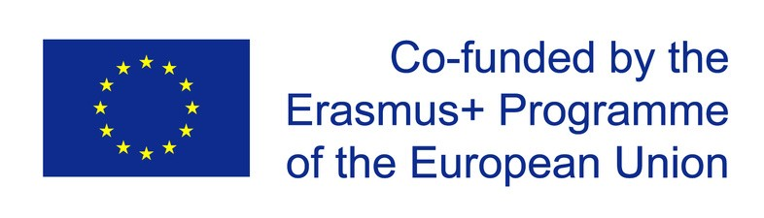

N A U J I E N L A I Š K I S# 5 | K o v a s 2 0 2 2

I M O N E D

Nuotolinio mokymosi žinių ir įgūdžių tobulinimas mokytojams

IMONED
IMONED yra projektas, skirtas redukuoti mokyklas, t. y. įvairių ugdymo lygių mokytojus (pradinio ir vidurinio ugdymo mokyklų). Projektas prisideda prie prioriteto “Mokytojų profesijos profilių stiprinimas” įgyvendinimo per mokykliniam švietimui ir mokytojams skirtų įrankių sukūrimą. Šie įrankiai yra skirti mokytojams, kurie nėra gerai susipažinę su nuotolinio mokymo ir mokymosi problemomis dabartinėje epidemijos situacijoje. Nepaisant dabartinės situacijos, problemų, susijusių su mokytojų žinių spragomis nuotolinio mokymosi srityje, vis tiek išliks. IMONED projektas, atliepdamas į prioritetą „Inovatyvios praktikos skaitmeninėje erdvėje“, padės sumažinti šias problemas šalyse, kuriose problema atsirado netikėtai.
Projektas IMONED taip pat skirtas tenkinti ilgalaikius mokytojų poreikius, tokius kaip gerinti savo įgūdžius ir tobulinti kompetencijas kuriant šiuolaikinį mokymo turinį savo mokiniams bei nuolatiniam tobulėjimui naudojant inovatyvias ir modernias technologijas bei priemones.

NAUJIENOS

Projekto partneriai dirba prie antrojo intelektinio produkto, t.y. antrojo intelektinio produkto IO2 - Technologinės galimybės ir poreikis taikant nuotolinį mokymąsi.
IMONED projekto rezultatus galite rasti adresu http://www.imoned.eu/
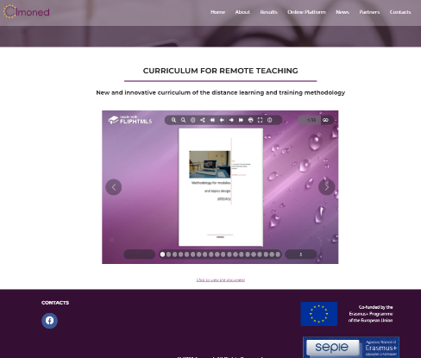

Trumpai apie IMONED:

IMONED įsipareigoja pasiekti savo tikslus sukurdama 2 esminius rezultatus (mokslinius rezultatus:
IO1 – nauja ir inovatyvi nuotolinio mokymosi ir mokymo metodikos programa.

IO2 – Technologinių įrankių rinkinys mokytojams.
Nepaisant šių OI, partneriai taip pat surengs bandomąjį mokymą, kad įvertintų galimus rezultatų patobulinimus, kaip baigiamąjį sklaidos seminarą, be to, pademonstruos pedagogams, kaip panaudoti sukurtus įrankius savo darbe.

Kas toliau?
Toliau, nuo gruodžio mėnesio, pereisime prie sekančio intelektinio rezultato (IO): IO2 – technologiniai gebėjimai ir įrenginiai, skirti nuotoliniam mokymuisi, ir įrankiai skirti nuotolinio mokymosi turiniui kurti.
Kitas tarptautinio projekto susitikimas vyks 2022 m. balandžio 28 d.
Artimiausi renginiai

Lithuania on April, 2022

4nd TRANSNATIONAL PROJECT MEETING
4-asis taptautinis projekto susitikimas vyks 2022 m. balandžio 28, d. Lietuvoje. Jis bus skirtas IO2 tobulinimui ir panaudojimui aptarti.

F l o r i d a
P R O J E KTO PARTNERIAI
C e n t r e D e F o r m a c i ó S o c i e tat C o o p e r a t i v a



F u n d a c i ó U n i v e r s i t a t J a u m e I - E m p r e s a

D a d a y İ l ç e M i l l i E ğ i t i m M ü d ü r l ü ğ ü


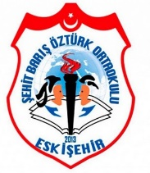
S e h i t B a r i s O z t u r k O r t a o k u l u

U n i w e r s y t e t P a p i e s k i J a n a P a w l a I I w K r a k o w i e


S t o w a r z y s z e n i e S E D A

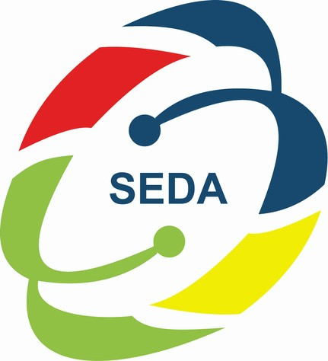
P a z a n g o s p r o j e k t a i


V s i Z m o g i s k u j u I s t e k l i u P l e t r o s C e n t r a s

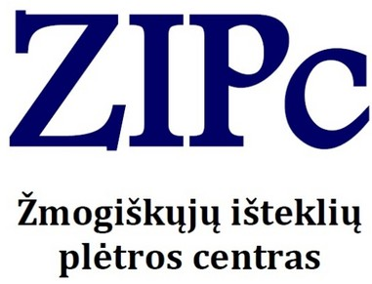

SEKITE MUS :

h t t p s : / / w w w . i m o n e d . e u /
h t t p s : / / w w w . f a c e b o o k . c o m / p e r m a l i n k . p h p ?
s t o r y _ f b i d = 1 0 1 5 5 3 1 4 1 8 2 7 5 7 0 & i d = 1 0 1 5 4 9 8 5 5 1 6 1 2 3 2

Europos Komisijos parama šio leidinio rengimui nereiškia pritarimo jo turiniui, kuriame pateikiama autorių nuomonė, todėl Europos Komisija negali būti laikoma
atsakinga už informaciją panaudotą šiame leidinyje. Erasmus + (KA201- Strateginės partnerystės mokykloms -2020-1-ES01-KA201-082730).

